

# Муниципальное бюджетное общеобразовательное учреждение «Каратинская средняя общеобразовательная школа».

# *С. Карата 368990 тел. 89286759558 e-mail:karatasosh1@mail.ru*

ПРИКАЗ№ 20

|  |  |
| --- | --- |
| от02.04.2019г. |  |

**Об утверждении типового проекта зонирования Центра образования цифрового и гуманитарного профилей «Точка роста» в МБОУ «Каратинская СОШ»**

В соответствии с распоряжением министерства просвещения российской федерации от 1.03.2019 № Р-23 «Об утверждении методических рекомендаций по созданию мест, в том числе рекомендации к обновлению материально-технической базы, с целью реализации основных и дополнительных общеобразовательных программ цифрового, естественнонаучного, технического и гуманитарного профилей в общеобразовательных организациях, расположенных в сельской местности и малых городах», п р и к а з ы в а ю:

1. Утвердить прилагаемыепроекты зонирования Центра образования цифрового и гуманитарного профилей «Точка роста» в МБОУ «Каратинская СОШ»

-кабинета формирования цифровых и гуманитарных компетенций (приложение 1);

-помещения для коворкинг-студии(приложение2).

1. Обеспечить реализацию проектов зонирования.
2. Контроль за исполнением настоящего приказа возложить на заместителя директора по УВР Расулову И.М.

Директор школы Курамагомедов М.Г.

|  |  |
| --- | --- |
|  | Приложение |

**План-схема Центра ГЦП «Точка роста»**

Для зоны формирования цифровых и гуманитарных компетенций ("Технология", "Информатика", "ОБЖ"),будет создана лаборатория информационных систем и технологий;

,5Площадь помещения 8,6 х 5,00кв.м

**В коворкинг-студии** будет выделено четыре зоны:

* зона проектно-исследовательской деятельности и коллективной работы;
* зона для индивидуальной работы;
* зона шахматного игрового пространства;
* медиазона.

Площадь помещения 7,15 х 5,85 кв.м

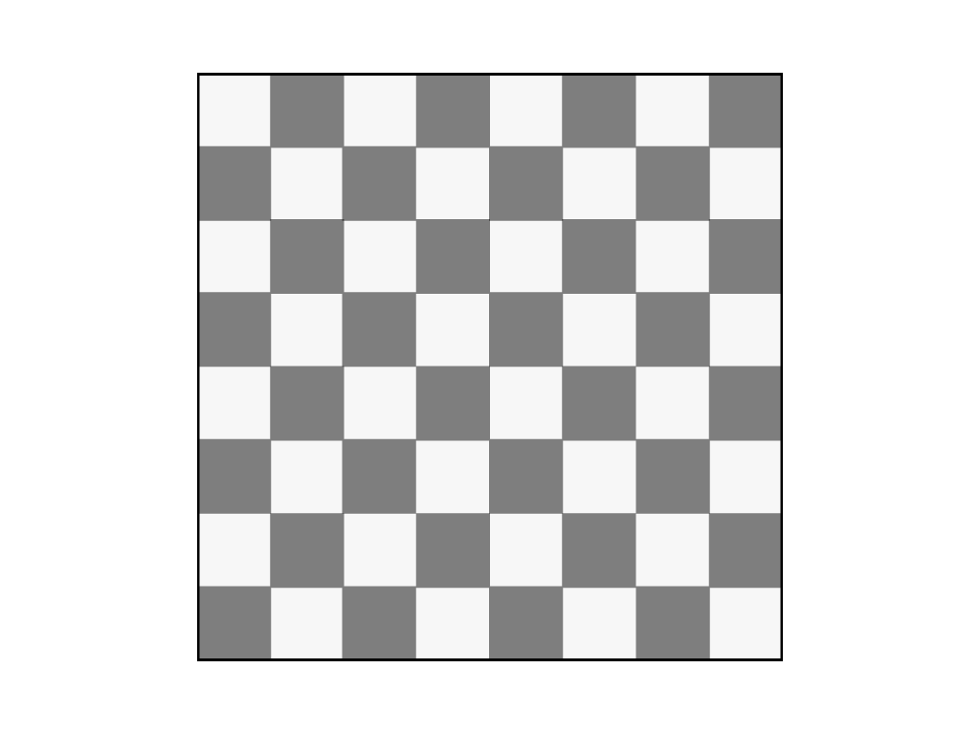

**В коворкинг-студии** будет выделено четыре зоны:

* зона проектно-исследовательской деятельности и коллективной работы;
* зона для индивидуальной работы;
* зона шахматного игрового пространства;
* медиазона.

Приложение 1

**МБОУ «Каратинская СОШ»**

**Фотофиксация здания, где будет функционировать Центр ГЦП «Точка роста»**

